MECANISMOS DE PROYECCION SOCIAL
2021

CÓDIGO MUNICIPAL
TITULO IX
DE LA PARTICIPACIÓN CIUDADANA Y DE LA TRANSPARENCIA
CAPÍTULO II
DE LAS ASOCIACIONES COMUNALES

  - PARTICIPACIÓN CIUDADANA
Art. 115 del Código municipal:
“Es obligación de los gobiernos municipales promover la participación ciudadana, para informar públicamente de la gestión municipal, tratar asuntos que los vecinos hubieren solicitado y que el mismo consejo considere conveniente”.
La Unidad de Proyección funciona como un enlace entre los líderes de las comunidades y el gobierno local, esta labor es llevada por los promotores de esta unidad.
  - FUNCIONES DEL PROMOTOR

- Elaborar un plan de trabajo por zona asignada (anual y mensualmente).
- Formular programación de trabajo semanal en cumplimiento al plan de trabajo.
- Organizar juntas directivas “ADESCOS”: organización de juntas administradoras de agua y comités de enfoque social o comités representantes de sectores sociales.
- Organizar a las comunidades.
- Preparar los estatutos de las ADESCOS.
- Elaborar la documentación para el trámite de personería jurídica.
- Coordinar los eventos de juramentación.
- Elaborar diagnóstico de las necesidades en las comunidades.
- Darles seguimiento y asesoría correspondiente.
- Gestionar ante cualquier institución sea gubernamental o internacional como también su respectiva legalización.
- Coordinar su trabajo con el sub jefes de Proyección Social

  - FORMAS DE ORGANIZACIÓN COMUNITARIA
Art. 118 del Código Municipal:
“Los habitantes de las comunidades en los barrios, colonias, cantones y caseríos, podrán constituir asociaciones comunales para participar organizadamente en el estudio, análisis de la realidad social y de los problemas y necesidades de la comunidad, así como en la elaboración e impulso de soluciones y proyectos de beneficio para la misma. Las asociaciones podrán participar en el campo social, económico, cultural, religioso, cívico, educativo y en cualquier otra que fuere legal y provechoso a la comunidad”.
Los tipos de organizaciones con las que se trabaja son:
- Juntas Directivas ADESCO
- Juntas Administradoras de Agua
- Comités con Enfoque Social
- Comités Representantes de Sectores Sociales
A estas organizaciones a través de un proceso la municipalidad les otorga personería jurídica, según lo establecido en el Art. 119. En dicho proceso los promotores asesoran y coordinan a las comunidades.
Los pasos para la constitución son los siguientes:
- Identificación de líderes
El promotor debe hacer una vista a la comunidad con el objetivo de identificar a uno o varios líderes de la respectiva comunidad.
- Convocar a todos los miembros de la comunidad a una asamblea general
Lo que se pretende es que con la ayuda del líder o líderes y la influencia que pueden generar entre los vecinos se les invite a una reunión o asamblea general. Lo que se busca es conocer la situación actual de la comunidad.
Esta reunión es de gran importancia, ya que es en este punto en el que el promotor les explica a la todos los miembros de la comunidad de la importancia de estar organizados, y les invita a organizarse como una asociación comunal.
- Elección de la directiva de la comunidad
En esta primera reunión si la comunidad está dispuesta y se cumple en quórum requerido que debe ser de no menos de veinticinco miembros de la comunidad, de los cuales al menos treinta por ciento deben ser mujeres, según lo establecido en el Art. 120, se puede proceder a la elección de la directiva. Si no fuere el caso se programa una asamblea general para dicho objetivo.
- Conformación de una comisión organizadora
Organizada la directiva de la comunidad y expresado el deseo de la comunidad en constituirse como una Asociación Comunal, el promotor debe orientar a la comunidad para la conformación de una comisión organizadora que estará integrada un por un mínimo de tres y un máximo de cinco miembros. Asimismo, el promotor debe brindar acompañamiento a la comisión, ya que esta es la encargada de obtener la membresía mínima legal y la elaboración del proyecto de los estatutos, entre otras funciones.
- Se manifiesta por escrito el deseo de constitución de la Asociación Comunal
Expresado el deseo de constituirse por parte de los miembros de una comunidad, el promotor debe orientar para que por medio de un escrito la comunidad le manifieste al consejo dicho deseo. En dicha solicitud se deberá informar que se cuentan con el número mínimo de miembros para su inscripción y otorgamiento de personería jurídica. Además, se solicita al alcalde su presencia para el acto constitutivo.
- Acto de juramentación
El promotor orienta y acompaña a la comisión en el proceso de organización del acto de juramentación junto con las autoridades de la municipalidad, para señalar el lugar, día y

hora en que se desarrollará la asamblea de constitución, según los requisitos establecidos en el Art.120.
- Acto de aprobación de estatutos y otorgamiento de personería jurídica
Posteriormente, la Asociación Comunal debe hacer una solicitud para la aprobación del proyecto de los estatutos y se les otorgue la personería jurídica, según lo establece el Art.21. De igual forma, el promotor orienta a la Asociación sobre las formalidades de dicha solicitud, como son:
- La solicitud se deber entregada por escrito,
- Debe ir firmada por la persona que en los estatutos se estableció como encargada de la representación legal de la Asociación,
- Debe incluir todos los datos necesarios de constitución (número de afiliados, el territorio en el que funcionará y señalamiento del lugar para notificación),
- Se debe anexar la certificación del acta de constitución y una copia de los estatutos, con separación de artículos.
En el Art. 121 inciso segundo, establece que a partir de la entrega el consejo llevará a cabo una evaluación de dichos estatutos, y deberá resolver a más tardar dentro de los quince días siguientes de presentada la solicitud. En caso de que el consejo encuentre alguna deficiencia que fuere subsanable se debe comunicar a los solicitantes para que se resuelva, para lo cual contarán con un plazo de quince días, a partir de la fecha de notificación.
Luego de subsanados y aprobados los estatutos por el consejo, se hace entrega del acuerdo de aprobación de estatutos, para dicha entrega el promotor convocara a una reunión con los directivos en la cual también se trataran lo respectivo a la publicación en el diario oficial.

- Publicación en el Diario Oficial
El promotor deberá ponerse de acuerdo con la directiva para llevar el Acuerdo de Aprobación y los Estatutos a la imprenta nacional de El Salvador para ser publicado en el Diario Oficial, en dicha publicación quedará establecido que transcurridos ocho días hábiles de su publicación entrarán en vigencia.
- Entrega de certificaciones
Después de juramentada la directiva el promotor entregará a la nueva junta directiva su certificación acreditándola, para un periodo de trabajo comprendido en los estatutos de la comunidad (Art. 32).
- Disolución de la Asociación Comunal
Según lo establecido en el Art. 121 A, la directiva convocará a una asamblea general con el objetivo de disolver la Asociación Comunal, para tal efecto será necesario el voto de las dos terceras partes de los miembros. El promotor dará fe y legalidad del proceso, para lo cual verificará que se cumpla lo establecido en los Art.121 A y Art.121 B.

LINEAS ESTRATEGICAS

Línea Estratégica 1: Procesos Organizativos en las Comunidades

Línea de Acción: Fortalecimiento y Creación de Asociaciones Comunales

METAS

Consolidar las 198 Asociaciones Comunales existentes.

Actualizar Censos de población en Comunidades.

Trabajar en conjunto con los Centros de Alcance

Intercambiar experiencias en Proyectos con ADESCOS que los han realizado.

Identificar las Comunidades que podrían Gestionar Proyectos en zonas.

Identificar las instituciones que ejecutan Proyectos en Comunidades.

Apoyar Actividades que Organizas por el Alcalde Municipal y su Concejo Municipal Plural.

TOTAL DE REGISTRO DE ADESCO
ORGANIZADAS…………………………………………….198

NOTA: Según lo que reza el en el Art. 32 de los estatutos de cada asociación, estipula que cada ADESCO tiene un período de validez de dos años (este Artículo puede variar su numeración).

REGISTRO DE CANTONES, BARRIOS, COLONIAS, CASERIOS, COMITES Y JUNTAS ADMINISTRADORAS DE AGUA.
- Cantones………………………………………….16
- Barrios……………………………………….…......5
- Colonias……………………………………..……..127
- Caseríos……………………………………….……50
- Comités de Comercios…………………….……...9
- Juntas Administradoras de Agua………………...10
Fotografías de reuniones con las ADESCO
Reunión con Comunidades
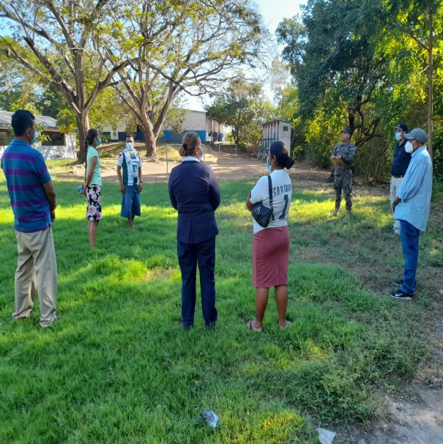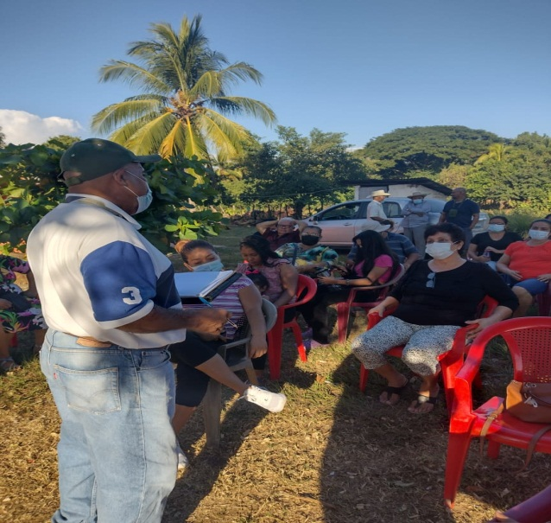
Juramentaciones
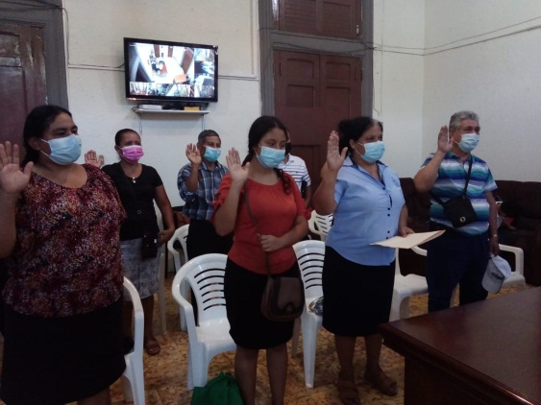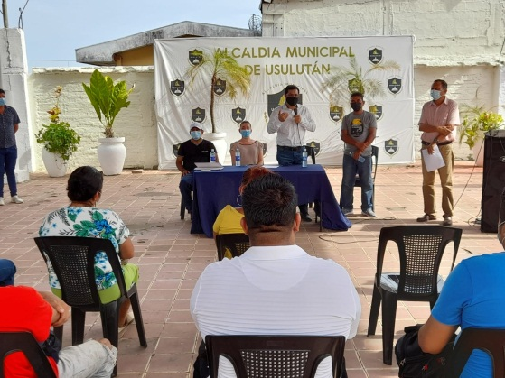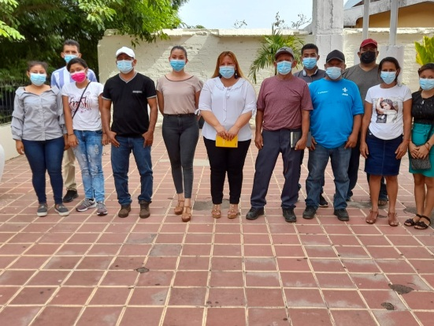

Reuniones con juntas Directivas
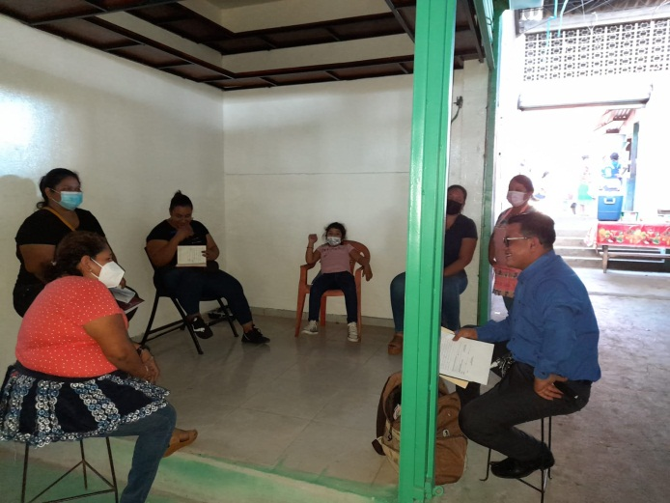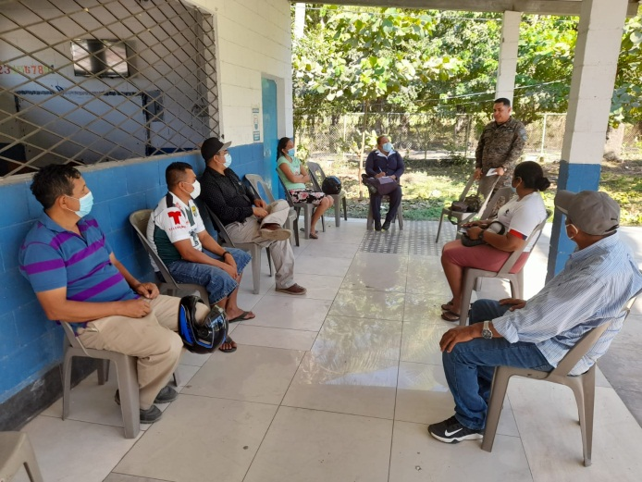
Campañas Médicas
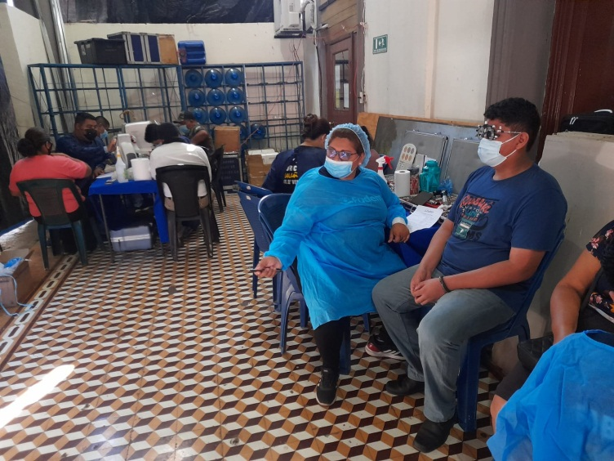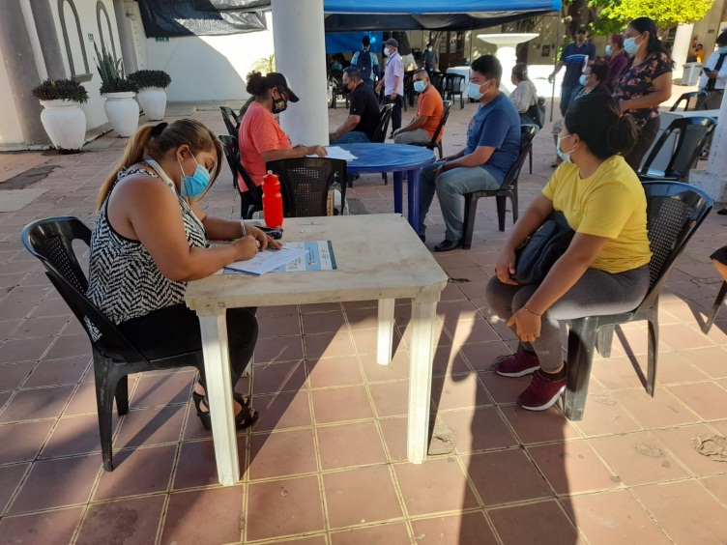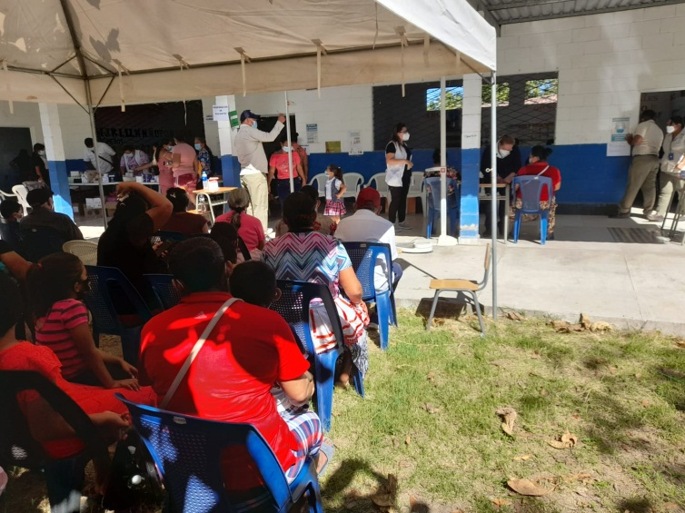

Jueves 01de enero 2021

Estimados Habitantes
Colonia
Presente.

Me dirijo a ustedes, para saludarles muy cordialmente y desearles el mayor de los éxitos en el desempeño de sus labores diarias.

Ocasión que aprovecho para invitarle de manera muy especial a una Reunión de carácter importante, según la siguiente programación.

Día:
Hora:
Lugar:
Objetivo:

Esperando contar con su valiosa presencia la cual dará mayor realce.

Alexander Arrivillaga
Jefe de Participación Ciudadana

Formato de asistencia general
ACTIVIDAD:____________________________________________________________________________
LUGAR/COMUNIDAD_________________________________________________________________

FECHA________/__________/_________PROMOTOR: __________________________________

 | NOMBRE | COMUNIDAD | FIRMA | TELEFONO
1
2
3
4
5
6
7
8
9
10
11
12
13
14
15
ZONA # _________________________

Nómina de Directivos
Nómina de directivos
Nombre de la comunidad __________________________ Personería jurídica___________________
Nombre de la ADESCO____________________________ Publicación diario oficial__________________
Fecha de constitución____________________________ Tomo___________ Numero_______________
Fecha de restructuración _________________________
Fecha de vencimiento ____________________________
Observaciones ______________________________________________________________________________
CARGO | NOMBRE | DUI | COMUNIDAD | TELEFONO
presidente
Vice presidente
Secretario(a) general
Secretario(a) de actas
tesorero
Pro tesorero
sindico
1ª vocal
2ª vocal
3ª cocal
4ª vocal
5º vocal
Alcaldía M. | PROMOTOR SOCIAL | teléfonos |  | Ext.

DETALLE DE ZONAS ASIGNADAS A PROMOTORES

Zona #1

- Colonia Murillo
- Colonia Herrera
- Colonia El Milagro #1
- Colonia Montecristo
- Colonia Masferrer
- Barrio La Merced
- Lotificación Los Pinos
- Lotificación Los Amaya
- Urbanización La Esperanza

Zona #2

- Colonia Castro
- Colonia Saravia
- Colonia Soriano
- Colonia La Joya
- Colonia Santa María
- Colonia San Luis
- Residencial Alejandría
- Colonia Las Marías
- Colonia Floresta
- Colonia Maravilla
- Colonia EL Mustang
- Colonia Marta Eugenia
- Colonia San Martín
- Colonia Guadalupe
- Colonia Santa Catalina
- Colonia Cruz #1
- Colonia Cruz #2
- Colonia Leyva
- Calle Antigua a Santa Elena
- Colonia Las Flores
- Colonia Tropicana
- Colonia Las Delicias
- Colonia Aparicio
- Colonia Campo Amor y Parras

Zona #3

- Comunidad Juan Pablo II
- Colonia Córdova
- Cantón Santa Bárbara Oriente
- Colonia El Naranjo
- Residencial Las Veraneras
- Colonia Villas de Santa Bárbara
- Colonia Altos del Mundar
- Colonia Aguas Vivas
- Colonia Belén
- Barrio El Calvario
- Colonia El Milagro # 2
- Barrio El Molino
- Zona Verde El Molino
- Residencial Don Bosco
- Residencial La Pradera
- Colonia Los Santos
- Colonia Rodríguez
- Asociación de la Salud y Medio Ambiente de Barrio El Molino
- Col. Santa Rosa

Zona #4

- Colonia El Cocal
- Colonia Jardines de Candelaria #2
- Colonia San Juan Bosco #2
- Colonia Deusem
- Colonia Espíritu Santo
- Colonia La Campiña
- Colonia San Gerónimo
- Colonia El Mirador
- Colonia Santa Eugenia
- Colonia Brisas del Pacifico
- Colonia El Cocalito
- Colonia San Juan Bosco #1|
- Barrio Candelaria
- Colonia El Paraíso #1
- Colonia El Paraíso #2
- Colonia Santa Cristina
- Cantón El Trillo
- Caserío Las Azucenas
- Cantón Santa Bárbara Poniente
- Comunidad Vizcarra
- Comunidad Monseñor Romero
- Colonia Puerta El Sol
- Rastro Municipal (ADIGRAMUS)
- Colonia Jardines de Candelaria # 1
- Colonia Villa Chentilla
- Colonia El Amate # 2
- Colonia Santimori

Zona #5

- Colonia La Esperanza
- Colonia El Pedregal
- Colonia Lourdes
- Residencial San José
- Colonia Punta de Diamante
- Colonia Sergio Torres Rivera #1
- Cantón Talpetate Sur
- Caserío Línea Férrea La Presa
- Cantón La Presa
- Colonia Tierra Prometida
- Caserío Puente Negro La Presa
- Colonia Joya El Tomasíco
- J.A.A. Cantón Joya El Tomasíco
- Colonia San Carlos
- Caserío El Ángel de Cantón Joya El Tomasíco
- Caserío Muñoz
- Talpetate Norte
- Cantón Joya El Tomasíco

Zona #6

- Comunidad San Jaime
- Lotificación Montecristo
- Caserío San Jaime
- Caserío Los Serranos
- Colonia Santa Elena
- Colonia Chula Vista
- Colonia Las Colinas
- Colonia La Pedrera
- Colonia Guevara
- Colonia El Progreso
- Caserío El Continental
- Colonia Santa Clara
- Urbanizaron Guadalupe
- Caserío Ayala Miranda
- Cantón Ojo de Agua
- Colonia San Juan
- Cantón Talpetate Norte

Zona #7

- Colonia Lorenita
- Colonia Santa Isabel
- Colonia Altamira #1
- Colonia Altamira #2
- Colonia Altamira #3
- Colonia Las Palmeras
- Colonia La Usuluteca
- Colonia Vista Hermosa
- Caserío Monte Sinaí
- Caserío El Caimito
- Colonia San Rafael
- Colonia Santa Anita
- Colonia Peralta
- Colonia Santa Cecilia
- Colonia Florida
- Colonia Jardín
- Suburbio de la Merced
- Caserío Cerna
- Junta Administradora de Agua El Milagro

Zona #8
- Cantón Palo Galán
- Colonia San José
- Colonia Buena Vista
- Colonia Aguilar y San Rafael
- Cantón Buena Vista
- Buena Vista
- Calle Antigua a la Laguna
- Cantón La Laguna
- Colonia Miramar
- Colonia Río Rosa
- Cantón El Obrajuelo

Zona #9

- Cantón Los Desmontes
- Caserío El Camalote
- Caserío EL desparramo
- Caserío El Ángel
- Cantón Manuel Rafael Lazo
- Caserío Arias
- Colonia La Arenera
- Caserío El Limón
- Caserío La Cañada
- Caserío El Icaco
- Colonia Rafael Antonio Narváez
- J.A.A El limón
- Caserío Los Tubos
- Caserío Melara
- Caserío Puertecito Ramírez
- Caserío La cañada
- Cantón Puerto Parada
- Colonia El Paraíso
- Unidad de Salud de Puerto Parada
- Caserío Hueso
- Comunidad ACOPARADA
- Colonia Paniagua
- Colonia Santa Rosa
- Caserío El Botoncillo # 2
- Caserío Narváez
- Colonia Flores
- Colonia Handal
- Caserío Botoncillo # 1
- Colonia Las Flores de Puerto El Flor

Zona #10

- Caserío Santa María La Fuerteza
- Caserío Valle Nuevo
- Caserío El Rodeo
- Colonia La Poza #1
- Colonia La Poza #2
- Colonia La Poza #3
- JAA Las Pozas
- Cantón Hacienda La Carreta Juan Wright
- Caserío Las Salinas del Mapachín Cantón Hacienda La Carrera
- Cantón El Cerrito
- JAA El Cerrito
- Cantón La Peña
- Mercado Municipal # 4
- Línea Férrea Las Posas
- Mercado Municipal # 5
- Comité de Zapateros
- Directiva 12 av. Norte
- Caserío Las Lomas
- Parque Infantil
- Comité de Vendedores de CD
- Mercado de Fruta
- Mercado Municipal # 1
- Mercado Municipal # 2
- Caserío Los Huatales
- Caserío Los Segovia
- Caserío La Escuela de Cantón El Cerrito
- Cantón El Ojuste

